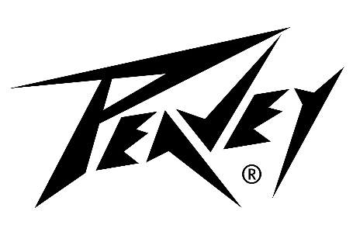
PRODUKTINFOS
MAX® 150

Beschreibung
MAXimaler Sound. MAXimale Flexibilität. MAXimale Portabilität. MAXimal Du.

Der MAX 150 ist der Verstärker für live spielende Bassisten. Seine angewinkelte Schallwand leitet den Sound genau dorthin, wo du ihn brauchst. Mit seiner langlebigen und dennoch ultraleichten Bauweise liefert der MAX 150 ein Maximum an Leistung und eine Klangqualität, die höchsten Ansprüchen gerecht wird.

MAXimaler Sound
Von feinen Klangnuancen bis hin zu druckvollen Bässen, die direkt in die Magengrube gehen: Der MAX 150 meistert jede Aufgabe souverän. Die integrierte Kosmos®-C Bass Enhancer Funktion reichert den Sound mit zusätzlichen Obertönen und Subharmonischen an und sorgt für einen erstklassigen Klang. Ebenfalls enthalten ist die neueste Version unserer DDT™ Lautsprecher-Schutztechnologie. Durch eine wirksame Reduktion der Pegelspitzen sind auch Slapping und andere laute Spieltechniken kein Problem.

MAXimale Flexibilität
Ob live auf der Bühne, bei Aufnahmen oder im Proberaum: Der MAX 150 macht in jeder Situation eine gute Figur. Mit dem für Bass optimierten, chromatischen Stimmgerät kannst du dein Instrument jederzeit schnell und einfach stimmen. Mit dem Ausgang für eine externe Lautsprecherbox und dem EFX Loop bist du auf alle Szenarien vorbereitet. Der ultra-rauscharme DI-Ausgang ermöglicht den direkten Anschluss an die PA, bei voller Kontrolle und einem großartigen Sound.

MAXimale Portabilität
Der MAX 150 bietet das beste Verhältnis von Leistung und Gewicht seiner Klasse. Die Kombination von leichten Hölzern mit einer effizienten Endstufe sowie das durchdachte Design sorgen für ein Maximum an Transportfreundlichkeit.

MAXimal Du
Mit dem MAX 150 kannst du dich jederzeit laut und klar hören, ohne dass du den Verstärker kippen musst. Durch die angewinkelte Schallwand wird der Sound direkt dorthin geleitet, wo du ihn brauchst.

MAX® 150 - Features
- 150 Watt Gesamtleistung
- 12“ Premium Lautsprecher
- DDT™ Lautsprecherschutz
- Einzigartiges Design mit angewinkelter Schallwand macht anwinkeln des Amps unnötig
- Vorstufe mit TransTube® Gain Boost
- 3-Band Equalizer mit umschaltbarer Mittenfrequenz und Bright-Boost
- Kosmos-C Subharmonischer Generator / Enhancer
- Overdrive-Schaltung (per Fußschalter umschaltbar)
- Symmetrischer Präzisions-DI-Ausgang mit Ground Lift (Erdfreischalter)
- Spezielles Gehäusedesign sorgt für optimale Verteilung der hohen Frequenzen in kleinen Räumen
- Akustisch abgestimmtes Gehäuse mit Bassreflex-Öffnungen
- Chromatisches Stimmgerät mit Mute
- FX Loop zum Einschleifen von Effekten
- Passive und aktive Eingänge
- 1/8“ Aux-Eingang
- 1/8“ Kopfhörer-Ausgang
- Ausgang für externe Lautsprecherbox (Klinke-Speakon-Kombibuchse)
- Overdrive und Mute per optionalem Fußschalter steuerbar

